Приложение

к Порядку официального опубликования ежеквартальных сведений о численности муниципальных служащих администрации сельского поселения «Хапчерангинское» и работников муниципальных учреждений сельского поселения «Хапчерангинское» (при наличии) и фактических расходов на оплату их труда

Сведения о численности муниципальных служащих сельского поселения «Хапчерангинское» и фактических затрат на их денежное содержание
за 2020 год
отчетный период (первый квартал, полугодие, девять месяцев, год)
Категория работников | Среднесписочная численность работников за отчетный период, чел. | Фактические расходы на денежное содержание работников за отчетный период, тыс. руб.
Муниципальных служащих органа местного самоуправления | 2 | 603,9
Глава сельского поселения | 1 | 543,3

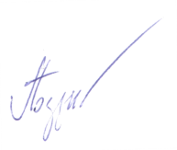
Глава сельского поселения «Хапчерангинское» А.Ю.Поздняков

